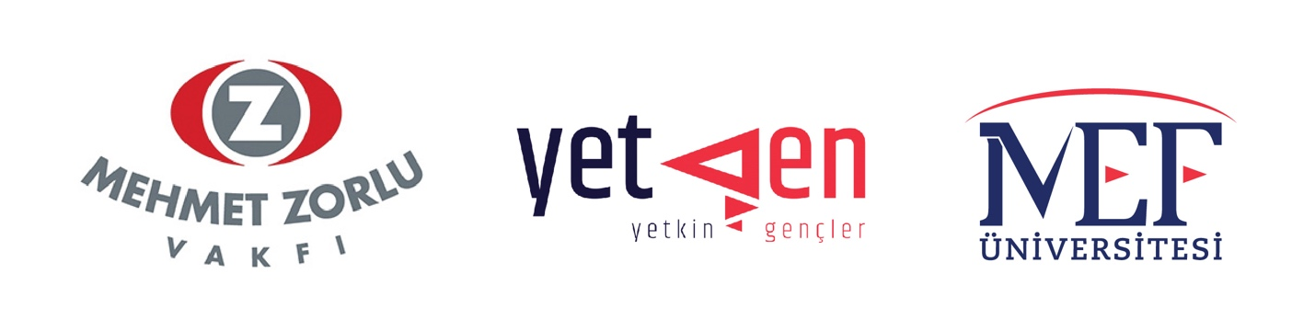

12/02/2021

TÜRKİYE’NİN İLK 21. YÜZYIL YETKİNLİKLERİ EĞİTİM PROGRAMI
MZV-MEF YETGEN 6. YIL EĞİTİMLERİNE BAŞLIYOR

Türkiye’de ilk defa lise ve üniversite öğrencilerine yönelik 21. Yüzyıl Yetkinlikleri Eğitim Programı olarak kurulan ve 6 yıldır binlerce gence sayısız yetkinlik kazandıran MZV-MEF YetGen 21. Yüzyıl Yetkinlikleri Eğitim Programı 13 Şubat 2021’de 6. kez eğitimlerine başlıyor.

Mehmet Zorlu Vakfı (MZV) ve MEF Üniversitesi tarafından desteklenen, MEF Üniversitesi Rektör Yardımcısı ve YetGen Kurucusu Prof. Dr. Erhan Erkut’un liderliğinde 6 yıldır tamamıyla ücretsiz olarak yapılan MZV-MEF YetGen 21. Yüzyıl Yetkinlikleri Eğitim Programı, her yıl daha da gelişen, yenilenen içeriği ile 2021’de de gençlerin farkındalıklarını artırmaya devam edecek.

Bu yıl Türkiye’nin dört bir yanından 6.000’in üzerinde lise ve üniversite öğrencisinin başvuruda bulunduğu program 2021’de, 13 Şubat-2 Mayıs ve 8 Mayıs-25 Temmuz olmak üzere 2 periyotta online olarak gençlerle buluşacak. Yurt içi ve yurt dışı olmak üzere 200 farklı üniversite ve 405 farklı liseden binlerce üniversiteli ve liseli genç ile 200’e yakın da lise mezunu gencin başvurduğu MZV-MEF YetGen 21. Yüzyıl Yetkinlikleri Eğitim Programı 2021 için tüm başvurular özenle incelendi ve ilk eğitim periyodu için 720 genç kabul edildi.

YetGen’in kurucusu, MEF Üniversitesi Rektör Yardımcısı Prof. Dr. Erhan Erkut “Gençlerimizi, eğitim sistemimizin destekleyemediği yetkinlikler konusunda bilinçlendirip kendilerini geliştirmelerini, keşfetmelerini ve böylece hem daha başarılı bir kariyere hem de daha mutlu bir yaşama hazırlanmalarını sağlamak için 6 yıl önce Türkiye’nin ilk 21. Yüzyıl Yetkinlik Geliştirme Programını kurguladık. Mehmet Zorlu Vakfı ve MEF Üniversitesi desteğiyle binlerce genci bilim, iş dünyası, sanat ve spor dünyasından önde gelen sıra dışı uzman konuşmacılarıyla buluşturduk. Geçmiş yıllarda bu eğitimi alan liderler eşliğinde atölye ortamında 21. Yüzyıl Yetkinliklerini deneyimleyerek geliştirecekleri ortamlar kurguladık. 2021 için Türkiye’nin her yerinden gelen başvurular sonucunda bu eğitimi yıl içinde 2 kere tekrarlama kararı aldık. Online olarak gerçekleşecek tüm eğitimlerimizi YetGen ve Mehmet Zorlu Vakfı YouTube kanalından canlı olarak yayınlayacağız. Yetkinliklerini geliştirmek isteyen herkesi canlı yayınlara bekliyoruz.” dedi.

Katılımcıları Neler Bekliyor?

Kariyer Planlama, CV Hazırlama, Sunum Teknikleri, Takım Çalışması, Algoritmik Düşünmeye Giriş, Excel, IT Showcase, Sürdürülebilirlik ve Sosyal İnovasyon, 21. Yüzyıl Okuryazarlıkları (Dijital Okuryazarlık, Finansal Okuryazarlık, Bilgi Okuryazarlığı, Medya Okuryazarlığı, Teknoloji Okuryazarlığı) Girişimcilik gibi tamamen online gerçekleşecek derslerle Türkiye’deki çok sayıda gence ulaşmak hedefleniyor.

MZV-MEF YetGen 21. Yüzyıl Yetkinlikleri Eğitim Programı’nı dileyen herkes www.mzv.org.tr, Mehmet Zorlu Vakfı ve Yetkin Gençler Youtube kanalları üzerinden canlı olarak izleyebilecek.

